|  |
| --- |
| **Corso Enterprise Mobile Application Development** |

**Mentematiko**  
**Requirement Analysis Document**  
**Versione 1.2**



Data: 16/11/2023

**Coordinatore del progetto:**

|  |  |
| --- | --- |
| Nome | Matricola |
|  |  |
|  |  |

**Partecipanti:**

|  |  |
| --- | --- |
| Nome | Matricola |
| Luca Russo |  |
| Antonio Mancuso |  |
|  |  |
|  |  |
|  |  |
|  |  |

|  |  |
| --- | --- |
| **Scritto da:** | Luca Russo e Antonio Mancuso |

**Revision History**

|  |  |  |  |
| --- | --- | --- | --- |
| Data | Versione | Descrizione | Autore |
| 15/11/2023 | 1.0 | Stesura 1. Sistema proposto e 2.1 Scenari | Luca Russo |
| 16/11/2023 | 1.1 | Stesura 3.2 Mocks up | Luca Russo |
| 17/11/2023 | 1.2 | Stesura 3.1 Diagramma navigazionale e 2.2.2 casi d’uso più significativi | Luca Russo |
|  |  |  |  |
|  |  |  |  |
|  |  |  |  |
|  |  |  |  |

Indice

# 1 Sistema proposto

## 1.2 Requisiti funzionali

**Giocatore:**

**Registrazione:** con il compilamento di un form l’utente accederà ad una schermata di registrazione grazie alla quale sarà inserito a sistema.

**Giocare ad una partita:** attraverso una schermata dedicata e l’inserimento di un codice univoco della competizione, l’utente potrà giocare in coppia con un giocatore contro altre due coppie di giocatori.

**Interazione con altri utenti in partita:** attraverso l’ausilio di una chat integrata alla partita, l’utente potrà interagire con altri utenti appartenenti alla stessa partita.

**Amministratore:**

**Visualizzare una partita:** attraverso una schermata dedicata e l’inserimento di un codice univoco della competizione, l’utente potrà visualizzare una partita in corso.

**Interazione con altri utenti in partita:** attraverso l’ausilio di una chat integrata alla partita, l’utente potrà interagire con altri utenti appartenenti alla stessa partita.

**Sospensione partita:** attraverso una sezione dedicata, l’utente potrà sospendere temporaneamente o permanentemente una partita.

**Modifica punti partita:** attraverso una sezione dedicata, l’utente potrà modificare i punti della partita per i giocatori in questione.

**Aggiungere un utente:** attraverso una sezione dedicata, l’admin potrà aggiungere nuovi utenti, tra i quali utenti admin e arbitri che non possono effettuare una normale registrazione.

**Eliminare un utente:** attraverso una sezione dedicata, l’admin potrà visualizzare tutti gli utenti e, nel caso lo ritenesse necessario, eliminarli.

**Creazione torneo:** attraverso una sezione dedicata, l’admin potrà creare un torneo inserendo i codici fiscali dei partecipanti. Otterrà così tutti i codici univoci identificativi per squadre e torneo.

**Creazione tavolo:** attraverso una sezione dedicata, l’admin potrà creare uno o più tavoli per uno specifico torneo abbinando i giocatori partecipanti.

**Visualizza tornei:** attraverso una sezione dedicata, l’admin potrà visualizzare la lista dei tornei.

## 1.3 Requisiti non funzionali

1) **Usabilità**

1.1) **[NFR_1]** **Sistema responsive**: Il sistema sarà responsive e, quindi, si adatterà perfettamente al variare delle dimensioni dei diversi dispositivi d’uso (cellulari e tablet).

1.2) **[NFR_2]** **Semplicità di utilizzo**: Il sistema sarà molto intuitivo e facile da usare anche per utenti inesperti, poiché ci sarà la possibilità di accedere alle varie funzionalità tramite l’home page mediante pulsanti appositi, organizzati secondo una struttura chiara e ben precisa.

2) **Affidabilità**

2.1) **[NFR_3]** **Robustezza**: Il sistema sarà un sistema robusto, in grado di continuare a funzionare anche in presenza di errori umani o tentativi di manomissione.

2.2) **[NFR_4] Compatibilità**: L'applicazione dovrebbe essere compatibile con una vasta gamma di dispositivi mobili e sistemi operativi, consentendo agli utenti di accedervi da diversi tipi di smartphone e tablet.

3) **[NFR_5]** **Prestazioni**: Il sistema garantisce un buon funzionamento e un tempo di risposta relativamente basso per l’esecuzione da parte dell’utente delle funzionalità principali e permetterà l’utilizzo contemporaneo di centinaia di utenti.

4) **[NFR_6]** **Supportabilità**: Il software verrà progettato per avere un’ottima modularità, estensibilità e scalabilità, in modo da poter aggiungere nuove funzionalità e mole di dati senza gravare sulle prestazioni e sul tempo di risposta prestabilito. Ogni modulo è debolmente accoppiato con gli altri, si occupa di una sola cosa e può comunicare con gli altri attraverso il database.

6) **[NFR_7] Security**: Le comunicazioni tra Client e Server saranno sicure. Inoltre, tutti i dati sensibili inseriti dall’utente verranno crittografati prima di essere effettivamente salvati nel database.

# 2. System model

## 2.1 Scenari

**Nome scenario:** Registrazione utente

**Attori partecipanti:** Utente generico

**Flusso eventi:**

1. L’utente clicca sul bottone registrati
2. L’utente compila il form con i suoi dati (nome, cognome, indirizzo, istituto, password)

**Nome scenario:** Entrare in partita da spettatore

**Attori partecipanti:** Admin, Spettatore

**Flusso eventi:**

1. L’utente accede con le sue credenziali e gli viene mostrata l’home page
2. Clicca il tasto entra in partita ed inserisce il codice competizione
3. All’utente verrà presentata la competizione in tempo reale

**Nome scenario:** Entrare in partita da giocatore

**Attori partecipanti:** Giocatore

**Flusso eventi:**

1. L’utente accede con le sue credenziali e gli viene mostrata l’home page
2. Clicca il tasto entra in partita ed inserisce il codice competizione
3. All’utente verrà presentata la plancia di gioco e potrà giocare contro gli altri giocatori in tempo reale

**Nome scenario:** Vedere carte avversario

**Attori partecipanti:** Giocatore

**Flusso eventi:**

1. L’utente si trova sulla plancia di gioco
2. L’utente clicca sul pulsante “mostra carte” di un avversario
3. All’utente verrà mostrato un pop-up con la lista di carte dell’avversario

**Nome scenario:** Vedere carte sul piatto

**Attori partecipanti:** Giocatore

**Flusso eventi:**

1. L’utente si trova sulla plancia di gioco
2. L’utente clicca sul pulsante piatto al centro della plancia
3. All’utente verrà mostrato un pop-up con la lista di carte del piatto

**Nome scenario:** Giocare carta

**Attori partecipanti:** Giocatore

**Flusso eventi:**

1. L’utente si trova sulla plancia di gioco
2. L’utente trascina una delle sue carte
3. All’utente verrà mostrato un pop-up con la lista di azioni possibili

**Nome scenario:** Entrare in partita da giocatore

**Attori partecipanti:** Giocatore

**Flusso eventi:**

1. L’utente accede con le sue credenziali e gli viene mostrata l’home page
2. Clicca il tasto entra in partita ed inserisce il codice competizione
3. All’utente verrà presentata la plancia di gioco e potrà giocare contro gli altri giocatori in tempo reale

**Nome scenario:** Crea tavolo

**Attori partecipanti:** Admin

**Flusso eventi:**

1. L’utente accede con le sue credenziali e gli viene mostrata l’home page.
2. Nell’home page l’admin clicca il tasto “Mostra tornei” e gli verrà presentata la pagina “Tutti i tornei” contenente una lista di tutti i tornei.
3. Cliccando su un torneo gli verrà mostrato la classifica del torneo ed il tasto, visibile solo ad utenti admin, “crea tavolo“.
4. L’admin sceglie 6 squadre per riempire il tavolo creando così la partita.

## 2.2 Modello dei Casi d’Uso

### 2.2.1 Diagramma dei casi d’uso

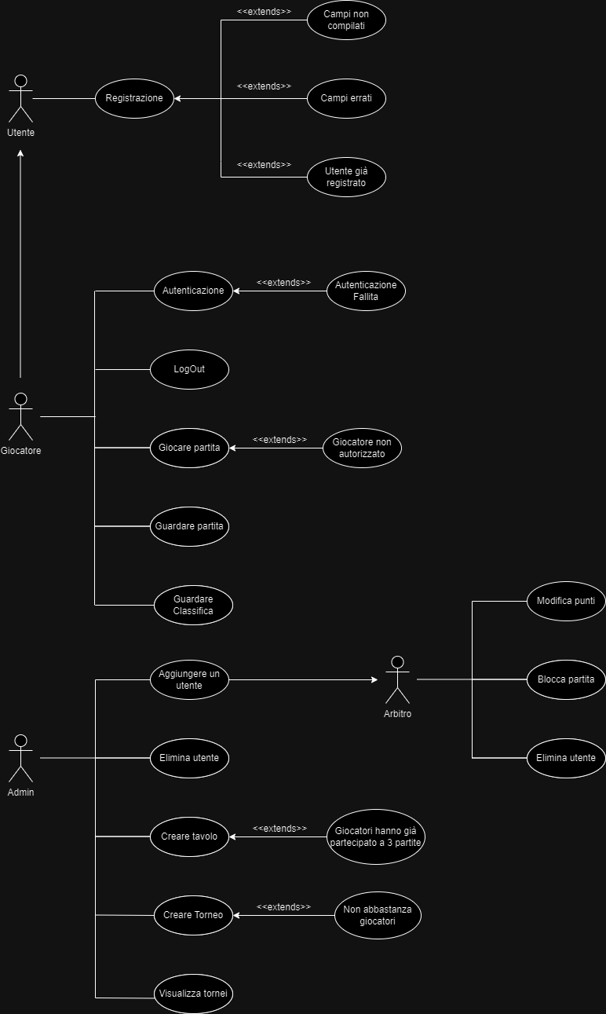

### 2.2.2 Casi d’uso più significativi

|  |  |
| --- | --- |
| **Nome:** | **Registrazione** |
| **ID:** | UC01 |
| **Partecipante:** | Utente non registrato |
| **Flusso degli eventi:** | 1. Il sistema mostra una form che richiede l’inserimento di:    * Nome (obbligatorio)    * Cognome (obbligatorio)    * Codice fiscale (obbligatorio)    * Regione(obbligatorio)    * Provincia (obbligatorio)    * Istituto (obbligatorio)    * Password (obbligatorio) 2. Il visitatore compila il modulo per la registrazione e lo sottomette al sistema. 3. Il sistema verifica che:    * Tutti i campi obbligatori sono stati compilati.    * Il codice fiscale non sia già registrato.    * La password sia lunga almeno 8 caratteri. 4. Il sistema se corretti, salva i dati nel database. 5. Il sistema mostra una schermata che informa l’utente della registrazione avvenuta con successo. |
| **Condizione di entrata:** | il visitatore si trova nell’home del sistema e clicca sul bottone registrati. |
| **Condizione di uscita:** | Il sistema notifica l’avvenuta registrazione.L’utente è registrato nel sistema. |
| **Estensione:** | il visitatore annulla il login (Caso d’uso annulla)  Variante A.1   * Il visitatore clicca sul pulsante annulla.   I dati inseriti non sono corretti. (Caso d’uso dati Errati) |

|  |  |
| --- | --- |
| **Nome:** | **Entrare in partita** |
| **ID:** | UC02 |
| **Partecipante:** | Utente registrato |
| **Flusso degli eventi:** | 1. Il sistema mostra il bottone entra in partita 2. L’utente registrato clicca il bottone 3. Il sistema presenta un pop-up con un singolo campo: -codice partita 4. L’utente registrato inserisce il codice e clicca il tasto “unisciti” 5. Il sistema verifica che:    * Se il codice esiste e a quale partita si riferisce    * La tipologia di utente (giocatore, arbitro, spettatore) 6. Il sistema mostra la schermata della plancia di gioco con il layout in base al tipo di utente |
| **Condizione di entrata:** | il visitatore si trova nell’homepage dell’utente, dopo aver effettuato l’accesso. |
| **Condizione di uscita:** | Il sistema mostra la schermata della plancia di gioco |
| **Estensione:** | il visitatore annulla l'entrata in partita (Caso d’uso annulla)  Variante A.1   * Il visitatore clicca sul pulsante annulla.   I dati inseriti non sono corretti. (Caso d’uso codice non esiste) |

|  |  |
| --- | --- |
| **Nome:** | **Giocare carta sbagliata** |
| **ID:** | UC03 |
| **Partecipante:** | Player |
| **Flusso degli eventi:** | 1. Il sistema mostra la plancia di gioco 2. L'utente trascina la carta fino al piatto 3. Il sistema mostra un pop up con una checkbox con tutte le 13 regole come segue:    1. Divisore    2. Multiplo    3. Speculare    4. Primo    5. Zero    6. Euler diverso da zero    7. Quadrato    8. Perfetto    9. Complementare    10. Cubo    11. m.c.m.    12. M.C.D.    13. Liscia 4. L’utente sceglie una o più regole 5. Il sistema verifica la correttezza delle regole, nel caso in qui ci siano errori il sistema Il sistema notifica il ricevimento della “multona numerica”, verrà levata una o più carte all’utente |
| **Condizione di entrata:** | il visitatore si trova nell’home del sistema e clicca sul bottone entra in partita inserendo il codice giusto |
| **Condizione di uscita:** | Il sistema notifica il ricevimento della “multona numerica”, verrà levata una o più carte all’utente |
| **Estensione:** |  |

|  |  |
| --- | --- |
| **Nome:** | **Giocare carta Divisore** |
| **ID:** | UC04 |
| **Partecipante:** | Player |
| **Flusso degli eventi:** | 1. Il sistema mostra la plancia di gioco 2. L'utente trascina la carta fino al piatto 3. Il sistema mostra un pop up con una checkbox con tutte le 13 regole come segue: 4. Divisore 5. Multiplo 6. Speculare 7. Primo 8. Zero 9. Euler diverso da zero 10. Quadrato 11. Perfetto 12. Complementare 13. Cubo 14. m.c.m. 15. M.C.D. 16. Liscia 17. L’utente sceglie la regola divisore 18. Il sitema verifica la correttezza della regola che produce questo effetto: Sia q il quoziente della divisione tra la last card l e la carta giocata g. L’utente riceve q carte dal piatto. |
| **Condizione di entrata:** | il visitatore si trova nell’home del sistema e clicca sul bottone entra in partita inserendo il codice giusto |
| **Condizione di uscita:** | Il sistema notifica il ricevimento di q carte numeriche |
| **Estensione:** |  |
|  |  |
| **Nome:** | **Giocare carta Multiplo** |
| **ID:** | UC05 |
| **Partecipante:** | Player |
| **Flusso degli eventi:** | 1. Il sistema mostra la plancia di gioco 2. L'utente trascina la carta fino al piatto 3. Il sistema mostra un pop up con una checkbox con tutte le 13 regole come segue: 4. Divisore 5. Multiplo 6. Speculare 7. Primo 8. Zero 9. Euler diverso da zero 10. Quadrato 11. Perfetto 12. Complementare 13. Cubo 14. m.c.m. 15. M.C.D. 16. Liscia 17. L’utente sceglie la regola divisore 18. Il sitema verifica la correttezza della regola che produce questo effetto: l’utente riceve una nuova carta numerika dal mazzo. |
| **Condizione di entrata:** | il visitatore si trova nell’home del sistema e clicca sul bottone entra in partita inserendo il codice giusto |
| **Condizione di uscita:** | Il sistema notifica il ricevimento di una carta dal mazzo |
| **Estensione:** |  |

|  |  |
| --- | --- |
| **Nome:** | **Giocare carta Speculare** |
| **ID:** | UC06 |
| **Partecipante:** | Player |
| **Flusso degli eventi:** | 1. Il sistema mostra la plancia di gioco 2. L'utente trascina la carta fino al piatto 3. Il sistema mostra un pop up con una checkbox con tutte le 13 regole come segue: 4. Divisore 5. Multiplo 6. Speculare 7. Primo 8. Zero 9. Euler diverso da zero 10. Quadrato 11. Perfetto 12. Complementare 13. Cubo 14. m.c.m. 15. M.C.D. 16. Liscia 17. L’utente sceglie la regola divisore 18. Il sistema verifica la correttezza della regola che produce questo effetto: il giro del gioco cambia da orario ad antiorario |
| **Condizione di entrata:** | il visitatore si trova nell’home del sistema e clicca sul bottone entra in partita inserendo il codice giusto |
| **Condizione di uscita:** | Il sistema notifica che il giro del gioco cambia da orario ad antiorario |
| **Estensione:** |  |

|  |  |
| --- | --- |
| **Nome:** | **Giocare carta Primo** |
| **ID:** | UC07 |
| **Partecipante:** | Player |
| **Flusso degli eventi:** | 1. Il sistema mostra la plancia di gioco 2. L'utente trascina la carta fino al piatto 3. Il sistema mostra un pop up con una checkbox con tutte le 13 regole come segue: 4. Divisore 5. Multiplo 6. Speculare 7. Primo 8. Zero 9. Euler diverso da zero 10. Quadrato 11. Perfetto 12. Complementare 13. Cubo 14. m.c.m. 15. M.C.D. 16. Liscia 17. L’utente sceglie la regola divisore 18. Il sistema verifica la correttezza della regola che produce questo effetto: il giocatore riceve una carta da tre giocatori |
| **Condizione di entrata:** | il visitatore si trova nell’home del sistema e clicca sul bottone entra in partita inserendo il codice giusto |
| **Condizione di uscita:** | Il sistema notifica che il giocatore riceve una carta da tre giocatori |
| **Estensione:** |  |

|  |  |
| --- | --- |
| **Nome:** | **Giocare carta Cubo** |
| **ID:** | UC08 |
| **Partecipante:** | Player |
| **Flusso degli eventi:** | 1. Il sistema mostra la plancia di gioco 2. L'utente trascina la carta fino al piatto 3. Il sistema mostra un pop up con una checkbox con tutte le 13 regole come segue: 4. Divisore 5. Multiplo 6. Speculare 7. Primo 8. Zero 9. Euler diverso da zero 10. Quadrato 11. Perfetto 12. Complementare 13. Cubo 14. m.c.m. 15. M.C.D. 16. Liscia 17. L’utente sceglie la regola cubo 18. Il sistema verifica la correttezza della regola che produce questo effetto: il giocatore successivo scarta una carta a caso |
| **Condizione di entrata:** | il visitatore si trova nell’home del sistema e clicca sul bottone entra in partita inserendo il codice giusto |
| **Condizione di uscita:** | Il sistema notifica che il giocatore successivo scarta una carta a caso e rimuove una carta al giocatore successivo |
| **Estensione:** |  |

|  |  |
| --- | --- |
| **Nome:** | **Giocare carta Zero** |
| **ID:** | UC09 |
| **Partecipante:** | Player |
| **Flusso degli eventi:** | 1. Il sistema mostra la plancia di gioco 2. L'utente trascina la carta fino al piatto 3. Il sistema mostra un pop up con una checkbox con tutte le 13 regole come segue: 4. Divisore 5. Multiplo 6. Speculare 7. Primo 8. Zero 9. Euler diverso da zero 10. Quadrato 11. Perfetto 12. Complementare 13. Cubo 14. m.c.m. 15. M.C.D. 16. Liscia 17. L’utente sceglie la regola Zero 18. Il sistema verifica la correttezza della regola che produce questo effetto: il prossimo giocatore potrà solo fare la giocata “divisore” |
| **Condizione di entrata:** | il visitatore si trova nell’home del sistema e clicca sul bottone entra in partita inserendo il codice giusto |
| **Condizione di uscita:** | Il sistema notifica che il prossimo giocatore potrà solo fare la giocata “divisore” |
| **Estensione:** |  |

|  |  |
| --- | --- |
| **Nome:** | **Giocare carta diversa da Zero** |
| **ID:** | UC10 |
| **Partecipante:** | Player |
| **Flusso degli eventi:** | 1. Il sistema mostra la plancia di gioco 2. L'utente trascina la carta fino al piatto 3. Il sistema mostra un pop up con una checkbox con tutte le 13 regole come segue: 4. Divisore 5. Multiplo 6. Speculare 7. Primo 8. Zero 9. Euler diverso da zero 10. Quadrato 11. Perfetto 12. Complementare 13. Cubo 14. m.c.m. 15. M.C.D. 16. Liscia 17. L’utente sceglie la regola diversa da Zero 18. Il sistema verifica la correttezza della regola che produce questo effetto: il giocatore riceve tutte le carte del piatto |
| **Condizione di entrata:** | il visitatore si trova nell’home del sistema e clicca sul bottone entra in partita inserendo il codice giusto |
| **Condizione di uscita:** | Il sistema notifica che il giocatore riceve tutte le carte del piatto |
| **Estensione:** |  |

|  |  |
| --- | --- |
| **Nome:** | **Giocare carta quadrato** |
| **ID:** | UC11 |
| **Partecipante:** | Player |
| **Flusso degli eventi:** | 1. Il sistema mostra la plancia di gioco 2. L'utente trascina la carta fino al piatto 3. Il sistema mostra un pop up con una checkbox con tutte le 13 regole come segue: 4. Divisore 5. Multiplo 6. Speculare 7. Primo 8. Zero 9. Euler diverso da zero 10. Quadrato 11. Perfetto 12. Complementare 13. Cubo 14. m.c.m. 15. M.C.D. 16. Liscia 17. L’utente sceglie la regola quadrato 18. Il sistema verifica la correttezza della regola che produce questo effetto: il giocatore non potrà essere sottratto da carte nei prossimi 3 turni |
| **Condizione di entrata:** | il visitatore si trova nell’home del sistema e clicca sul bottone entra in partita inserendo il codice giusto |
| **Condizione di uscita:** | Il sistema notifica che il giocatore non potrà essere sottratto da carte nei prossimi 3 turni |
| **Estensione:** |  |

|  |  |
| --- | --- |
| **Nome:** | **Giocare carta perfetto** |
| **ID:** | UC12 |
| **Partecipante:** | Player |
| **Flusso degli eventi:** | 1. Il sistema mostra la plancia di gioco 2. L'utente trascina la carta fino al piatto 3. Il sistema mostra un pop up con una checkbox con tutte le 13 regole come segue: 4. Divisore 5. Multiplo 6. Speculare 7. Primo 8. Zero 9. Euler diverso da zero 10. Quadrato 11. Perfetto 12. Complementare 13. Cubo 14. m.c.m. 15. M.C.D. 16. Liscia 17. L’utente sceglie la regola perfetto 18. Il sistema verifica la correttezza della regola che produce questo effetto: il giocatore riceve dal piatto i divisori propri della carta |
| **Condizione di entrata:** | il visitatore si trova nell’home del sistema e clicca sul bottone entra in partita inserendo il codice giusto |
| **Condizione di uscita:** | Il sistema notifica che il giocatore riceve dal piatto i divisori propri della carta |
| **Estensione:** |  |

|  |  |
| --- | --- |
| **Nome:** | **Giocare carta complementare** |
| **ID:** | UC13 |
| **Partecipante:** | Player |
| **Flusso degli eventi:** | 1. Il sistema mostra la plancia di gioco 2. L'utente trascina la carta fino al piatto 3. Il sistema mostra un pop up con una checkbox con tutte le 13 regole come segue: 4. Divisore 5. Multiplo 6. Speculare 7. Primo 8. Zero 9. Euler diverso da zero 10. Quadrato 11. Perfetto 12. Complementare 13. Cubo 14. m.c.m. 15. M.C.D. 16. Liscia 17. L’utente sceglie la regola complementare 18. Il sistema verifica la correttezza della regola che produce questo effetto: il giocatore riceve la last card |
| **Condizione di entrata:** | il visitatore si trova nell’home del sistema e clicca sul bottone entra in partita inserendo il codice giusto |
| **Condizione di uscita:** | Il sistema notifica che il giocatore riceve la last card |
| **Estensione:** |  |

|  |  |
| --- | --- |
| **Nome:** | **Giocare carta m.c.m.** |
| **ID:** | UC14 |
| **Partecipante:** | Player |
| **Flusso degli eventi:** | 1. Il sistema mostra la plancia di gioco 2. L'utente trascina la carta fino al piatto 3. Il sistema mostra un pop up con una checkbox con tutte le 13 regole come segue: 4. Divisore 5. Multiplo 6. Speculare 7. Primo 8. Zero 9. Euler diverso da zero 10. Quadrato 11. Perfetto 12. Complementare 13. Cubo 14. m.c.m. 15. M.C.D. 16. Liscia 17. L’utente sceglie la regola m.c.m. 18. Il sistema verifica la correttezza della regola che produce questo effetto: il giocatore riceve tutte le carte nel piatto |
| **Condizione di entrata:** | il visitatore si trova nell’home del sistema e clicca sul bottone entra in partita inserendo il codice giusto |
| **Condizione di uscita:** | Il sistema notifica che il giocatore riceve tutte le carte nel piatto |
| **Estensione:** |  |

|  |  |
| --- | --- |
| **Nome:** | **Giocare carta M.C.D.** |
| **ID:** | UC15 |
| **Partecipante:** | Player |
| **Flusso degli eventi:** | 1. Il sistema mostra la plancia di gioco 2. L'utente trascina la carta fino al piatto 3. Il sistema mostra un pop up con una checkbox con tutte le 13 regole come segue: 4. Divisore 5. Multiplo 6. Speculare 7. Primo 8. Zero 9. Euler diverso da zero 10. Quadrato 11. Perfetto 12. Complementare 13. Cubo 14. m.c.m. 15. M.C.D. 16. Liscia 17. L’utente sceglie la regola M.C.D. 18. Il sistema verifica la correttezza della regola che produce questo effetto: il giocatore riceve una carta di eulero dal mazzo e, nel caso non ce ne siano più, il giocatore precedente ne darà una a scelta |
| **Condizione di entrata:** | il visitatore si trova nell’home del sistema e clicca sul bottone entra in partita inserendo il codice giusto |
| **Condizione di uscita:** | Il sistema notifica verifica se nel mazzo ci sono carte di eulero, se si ne da una al giocatore altrimenti il giocatore precedente ne darà una a scelta |
| **Estensione:** |  |

|  |  |
| --- | --- |
| **Nome:** | **Giocare carta liscia** |
| **ID:** | UC16 |
| **Partecipante:** | Player |
| **Flusso degli eventi:** | 1. Il sistema mostra la plancia di gioco 2. L'utente trascina la carta fino al piatto 3. Il sistema mostra un pop up con una checkbox con tutte le 13 regole come segue: 4. Divisore 5. Multiplo 6. Speculare 7. Primo 8. Zero 9. Euler diverso da zero 10. Quadrato 11. Perfetto 12. Complementare 13. Cubo 14. m.c.m. 15. M.C.D. 16. Liscia 17. L’utente sceglie la regola liscia 18. Il sistema verifica la correttezza della regola |
| **Condizione di entrata:** | il visitatore si trova nell’home del sistema e clicca sul bottone entra in partita inserendo il codice giusto |
| **Condizione di uscita:** | Il sistema notifica verifica la correttezza della regola |
| **Estensione:** |  |

|  |  |
| --- | --- |
| **Nome:** | **Creare tavolo** |
| **ID:** | UC17 |
| **Partecipante:** | Admin |
| **Flusso degli eventi:** | 1. Il sistema mostra le info del torneo ed il bottone “crea tavolo”: 2. L'admin clicca il bottone “crea tavolo”. 3. Il sistema mostra la lista delle squadre da aggiungere 4. L’admin sceglie 6 squadre per riempire il tavolo 5. Il sistema verifica che:    * I giocatori non abbiano partecipato già a tre partite in questo torneo 6. Il sistema se corretti, salva i dati nel database. 7. Il sistema mostra una schermata del torneo. |
| **Condizione di entrata:** | L'admin si trova nella schermata del torneo e clicca sul bottone crea torneo. |
| **Condizione di uscita:** | Il sistema mostra il torneo creato. Il torneo e i tavoli sono salvati nel sistema. |
| **Estensione:** | Variante A.1   * L’admin clicca sul pulsante annulla.   I dati inseriti non sono corretti. (Caso d’uso dati Errati) |

## Object model

### Class Diagrams

## Class diagram delle entità

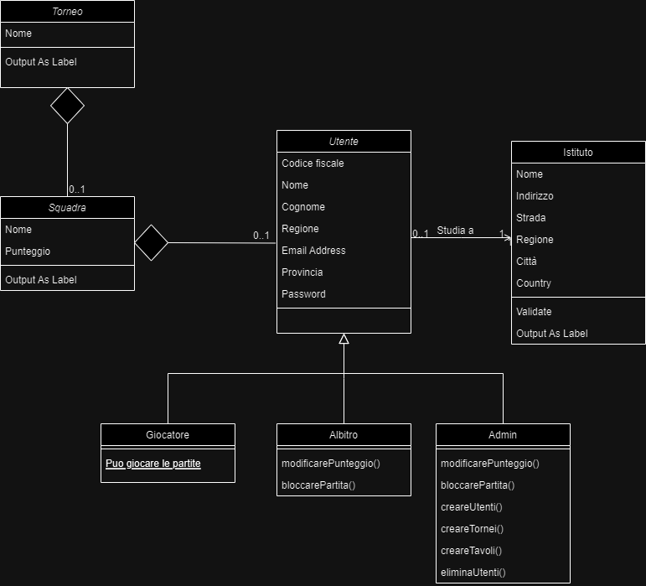

# 3 Il prototipo

## 3.1 Diagramma navigazionale

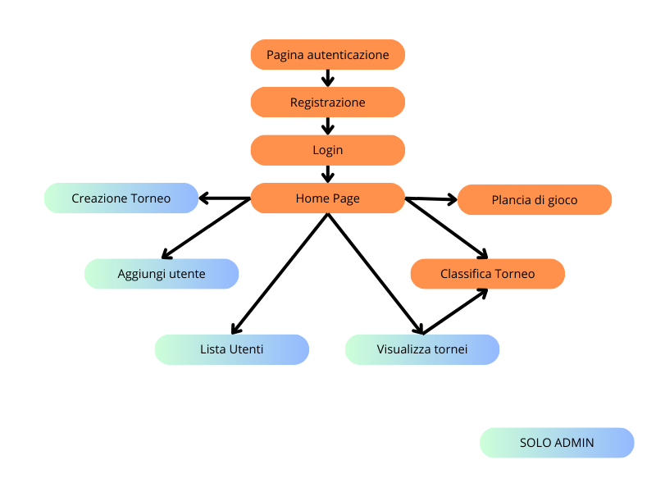

## 3.2 Mocks up

Pagina Iniziale

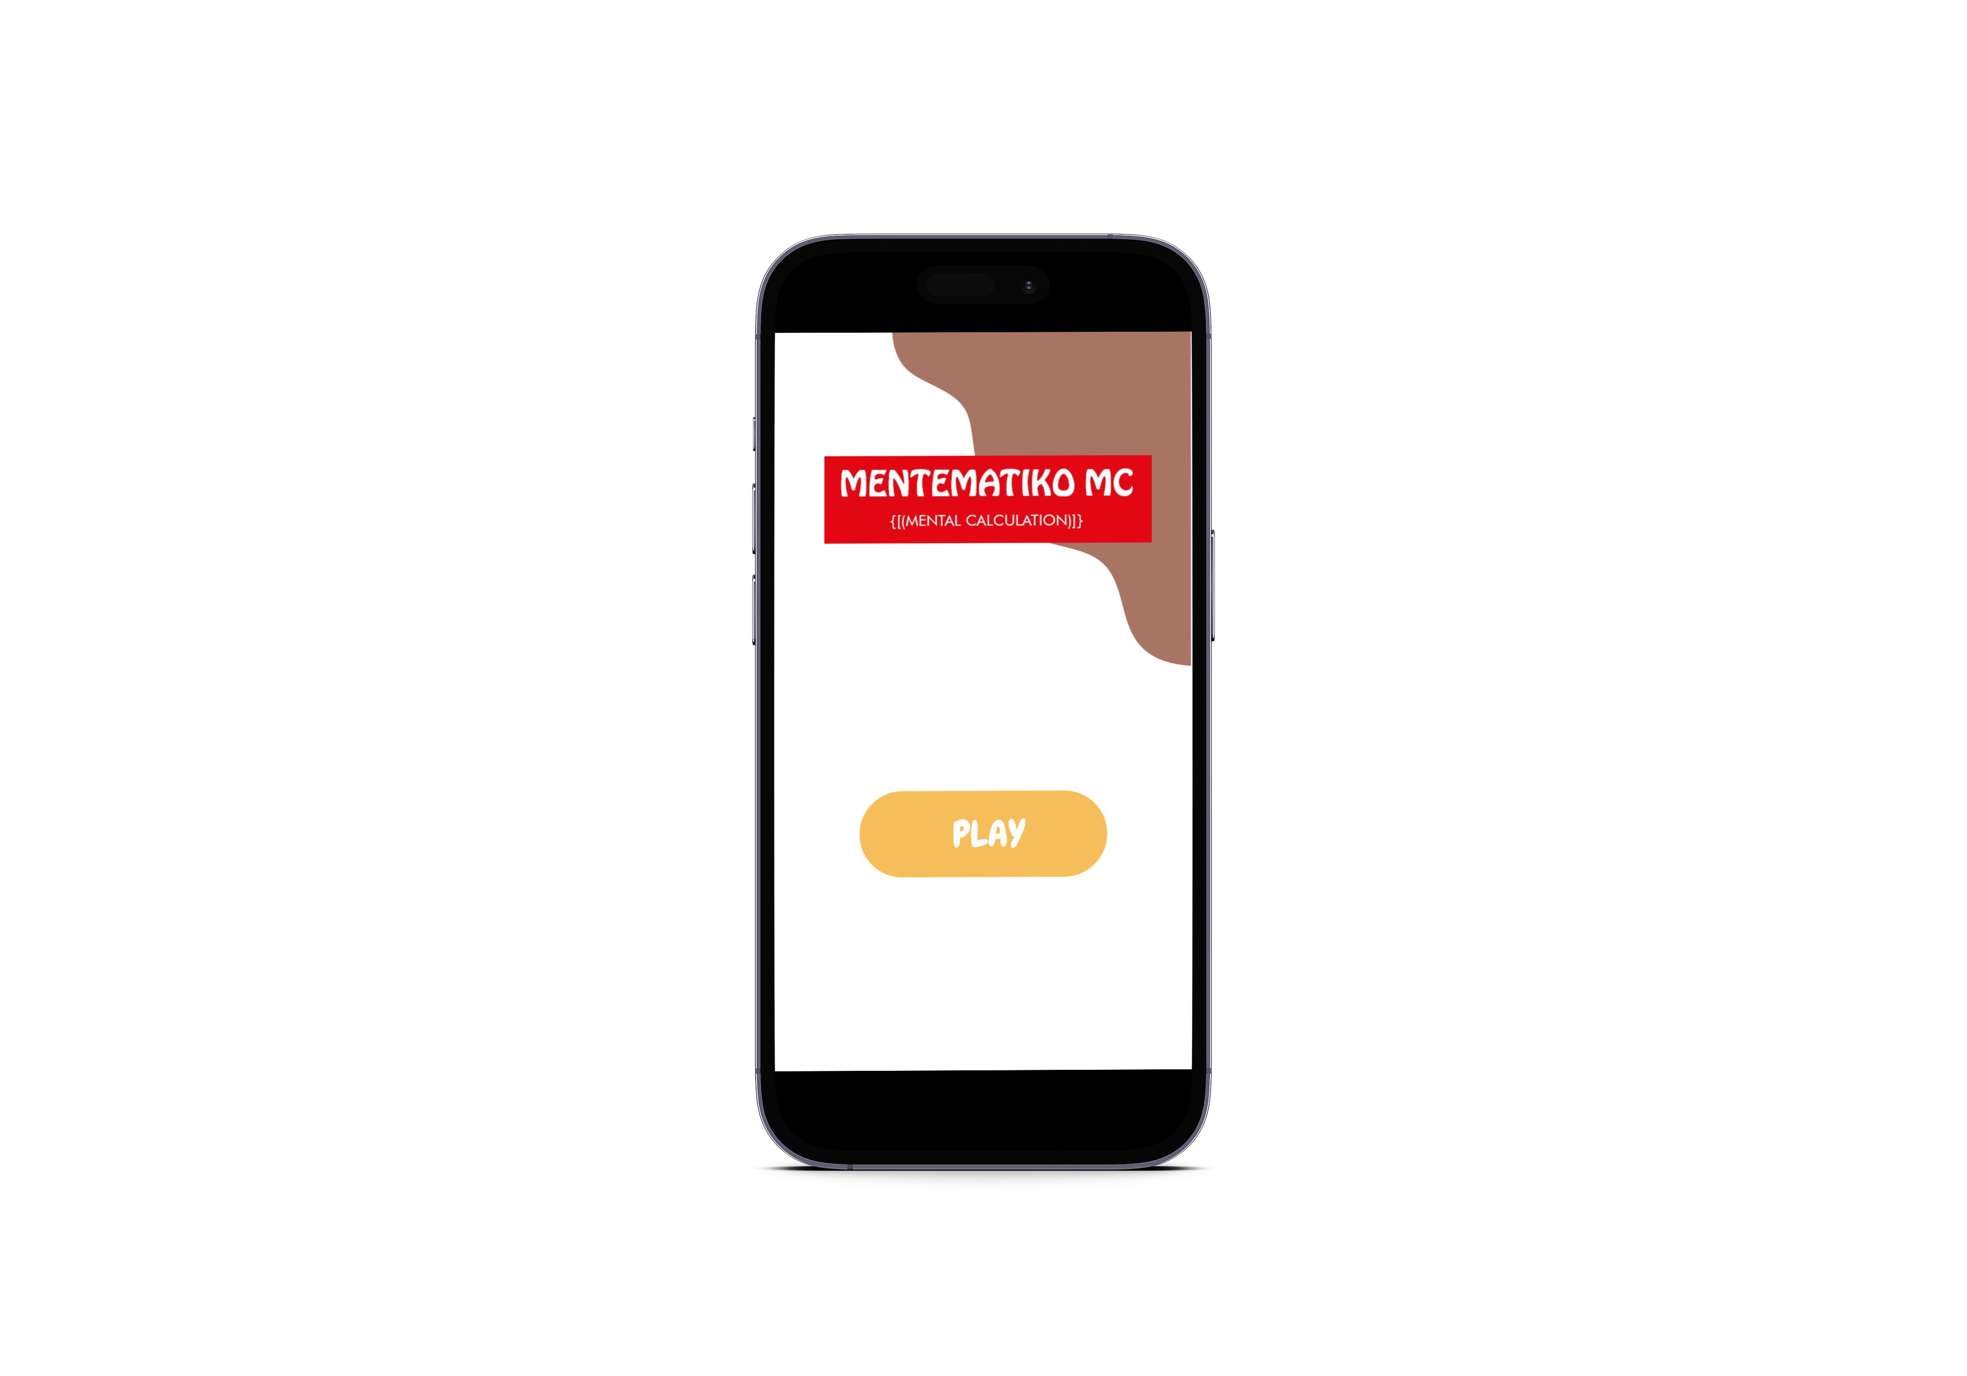

Pop up login e registrazione

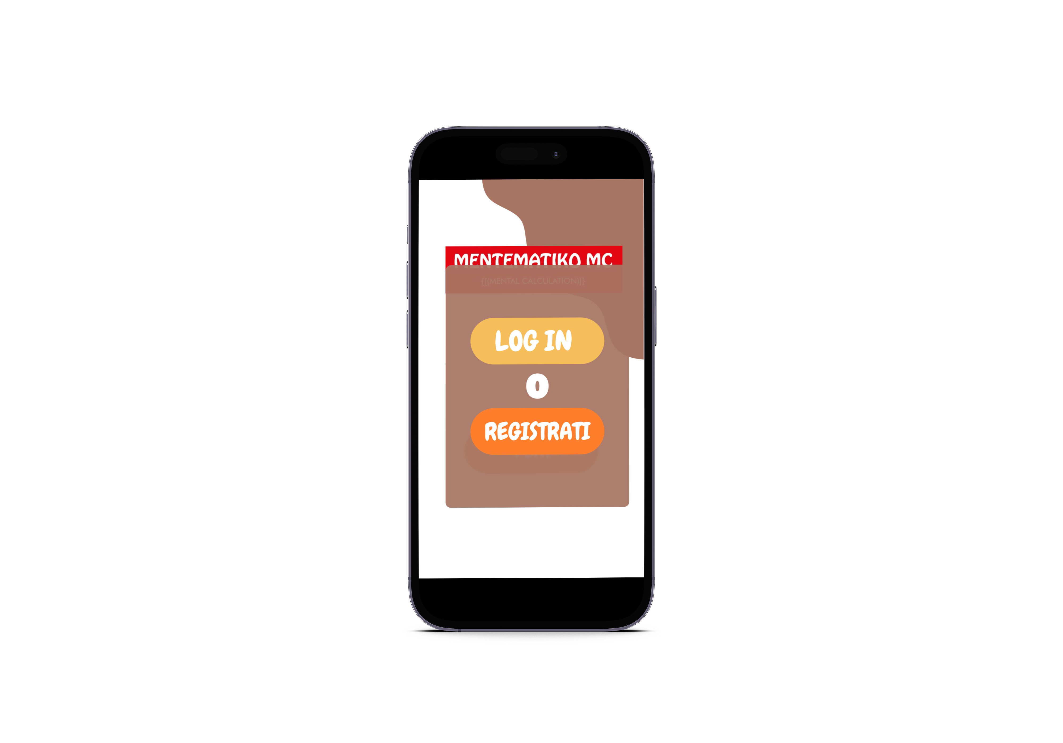

Pagina Log in

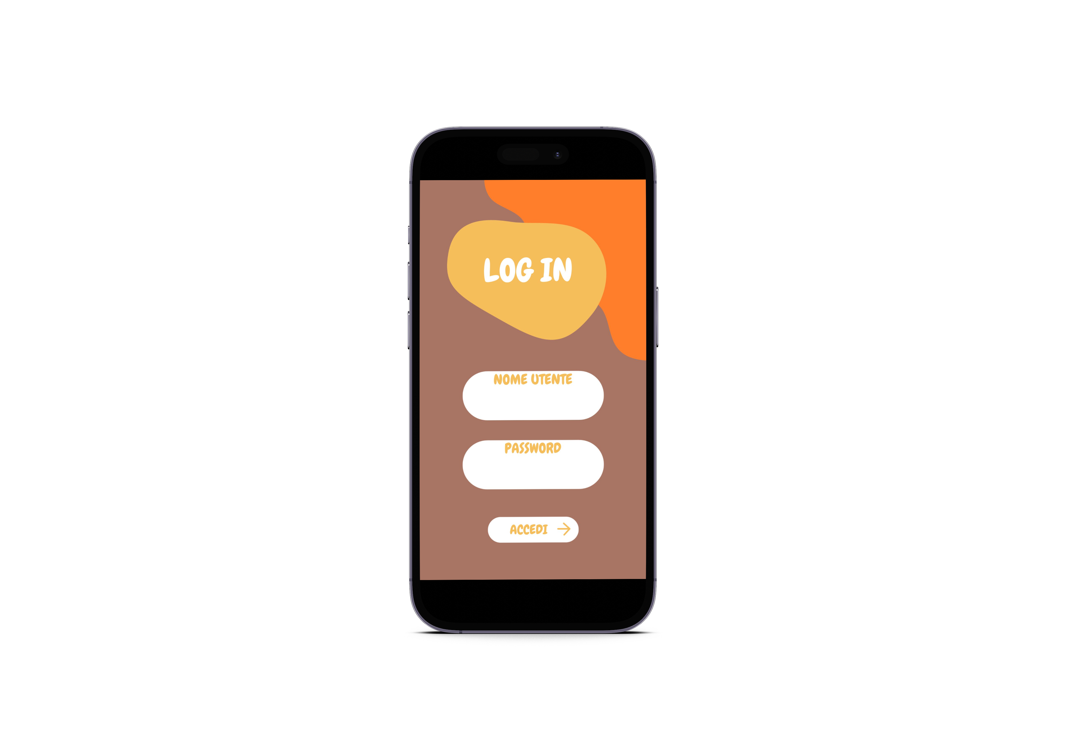

Pagina Registrazione

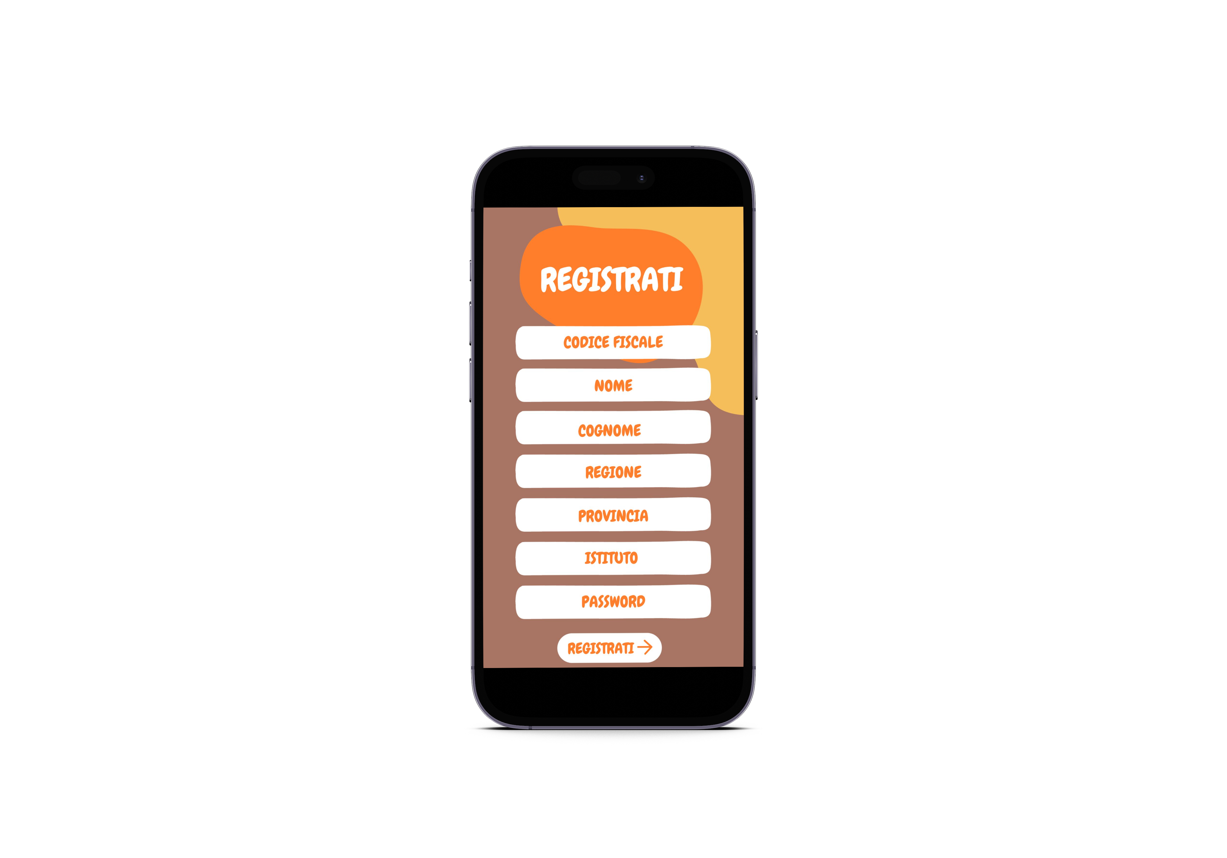

Home page Utente

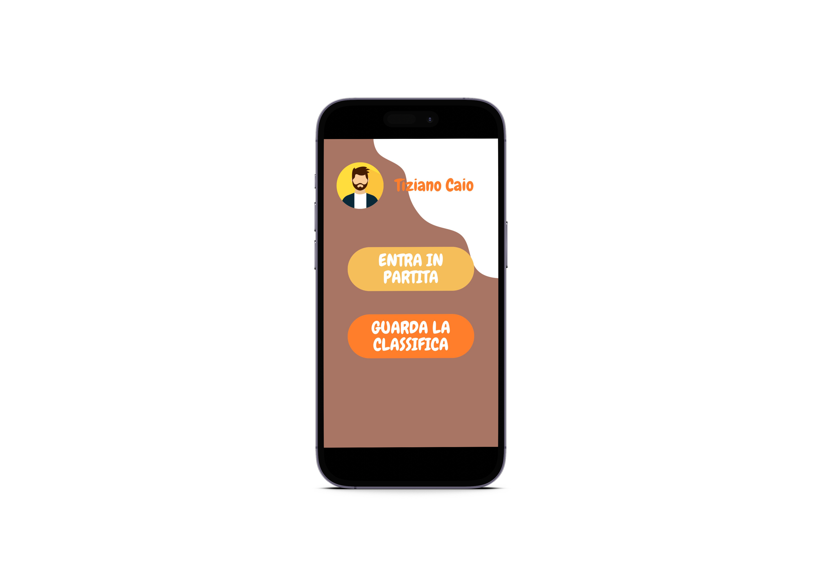

Home page admin

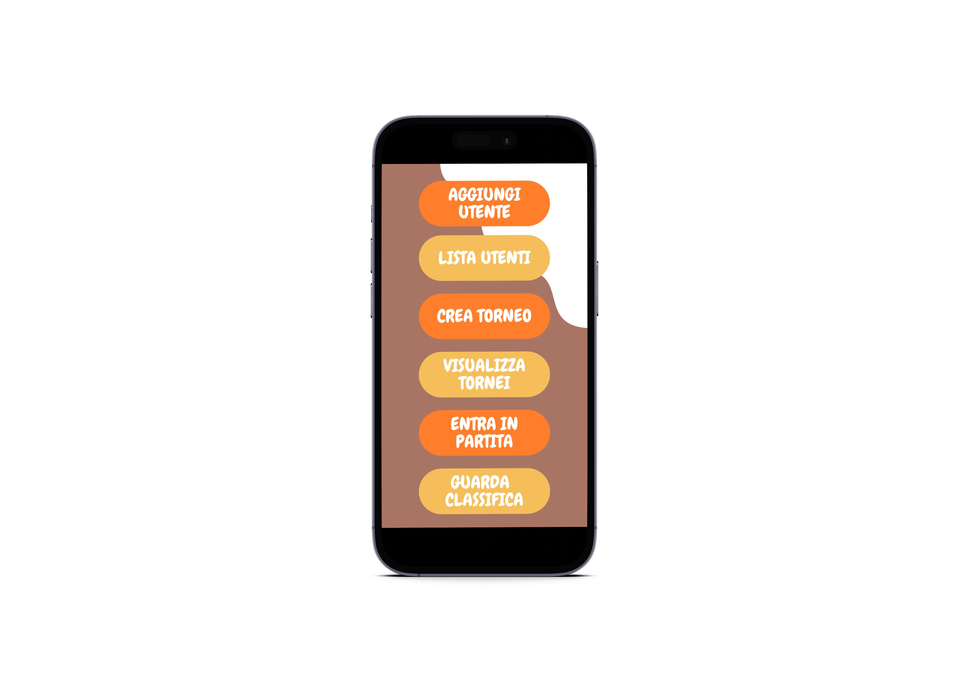

Pagina nuovo utente

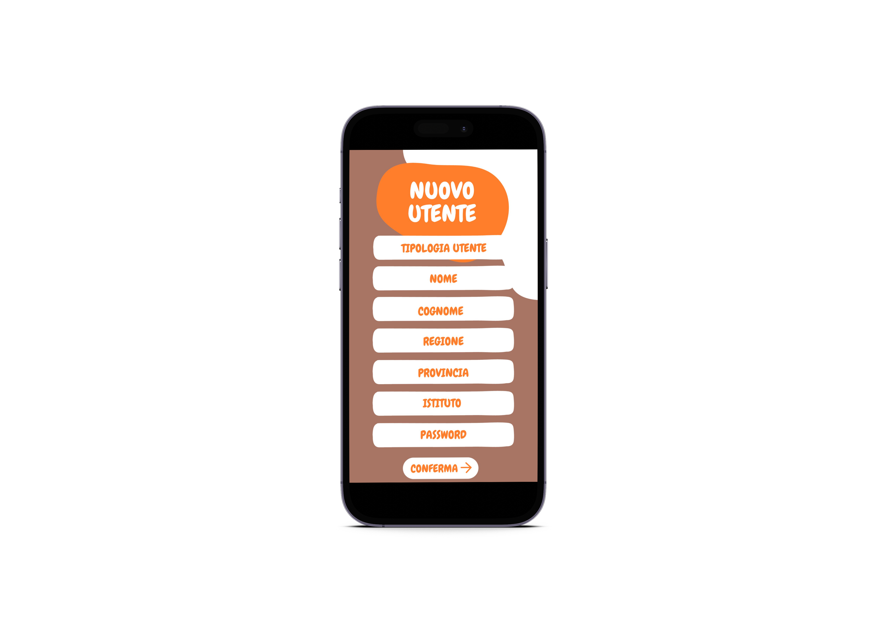

Pagina tornei

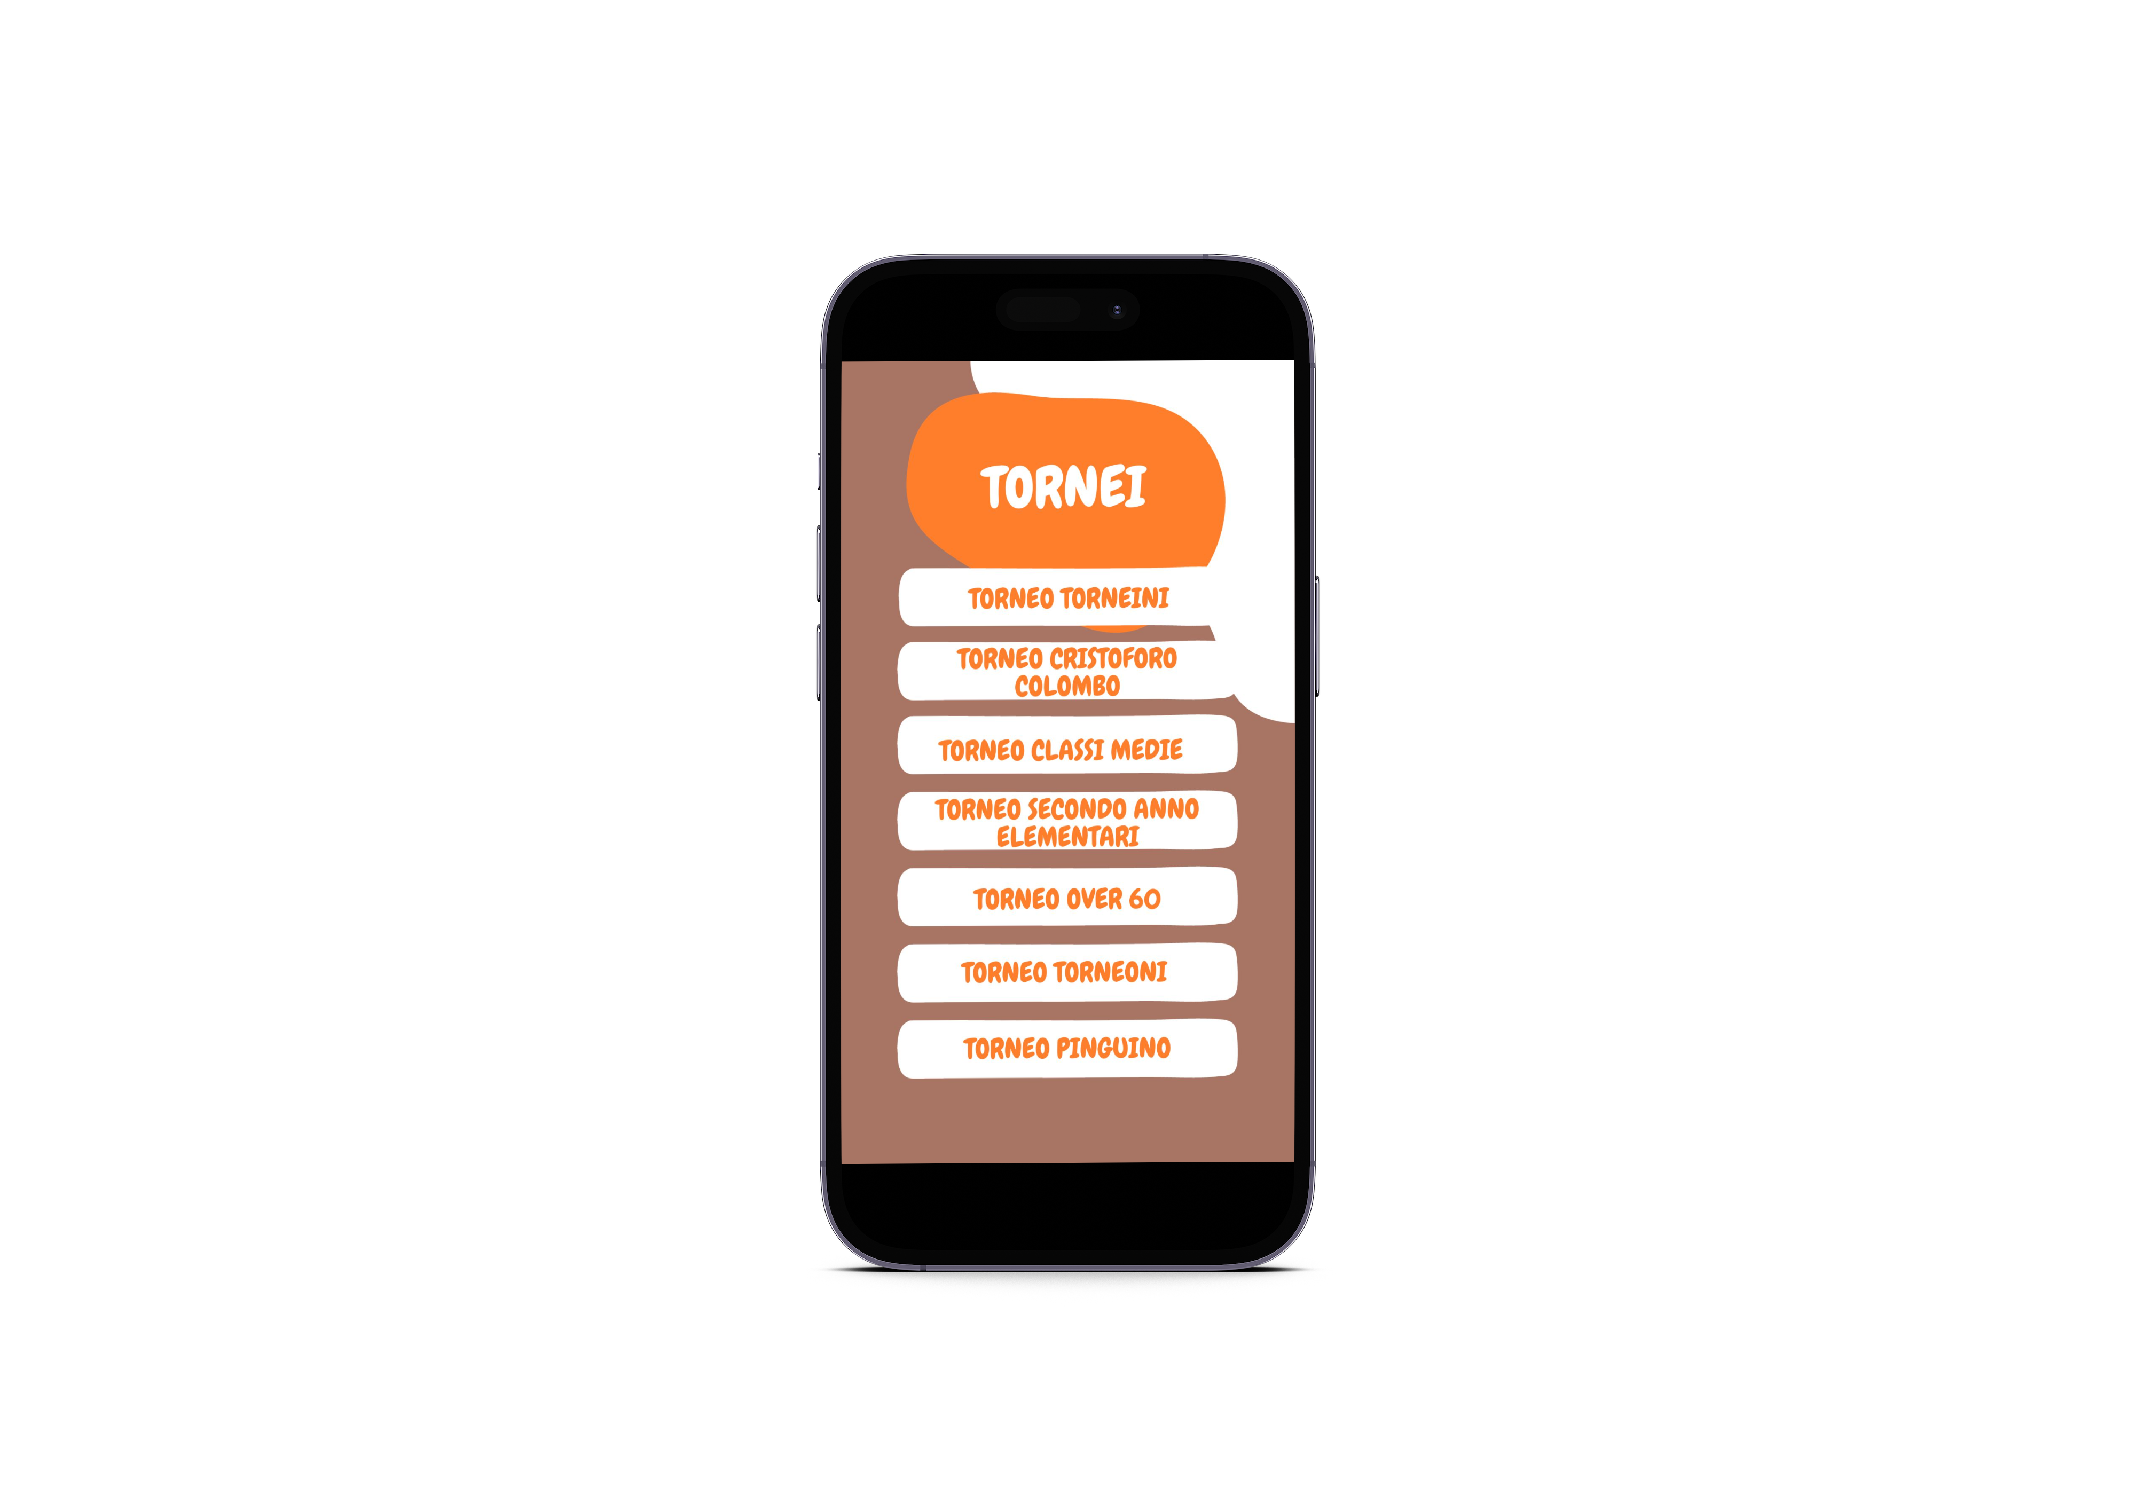

Pagina crea tornei

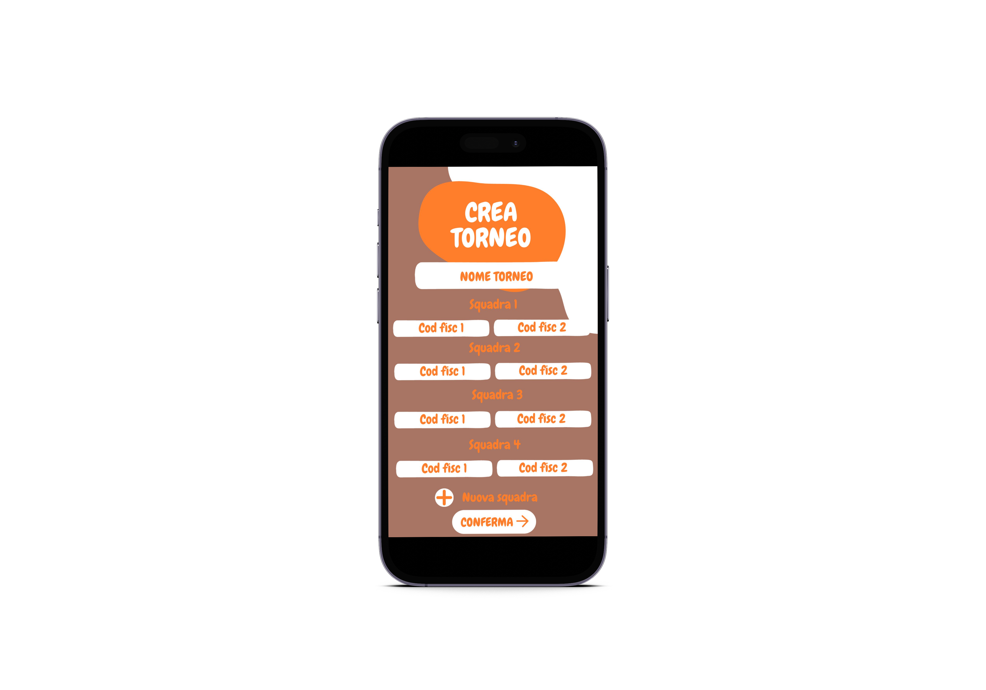

Pagina lista utenti

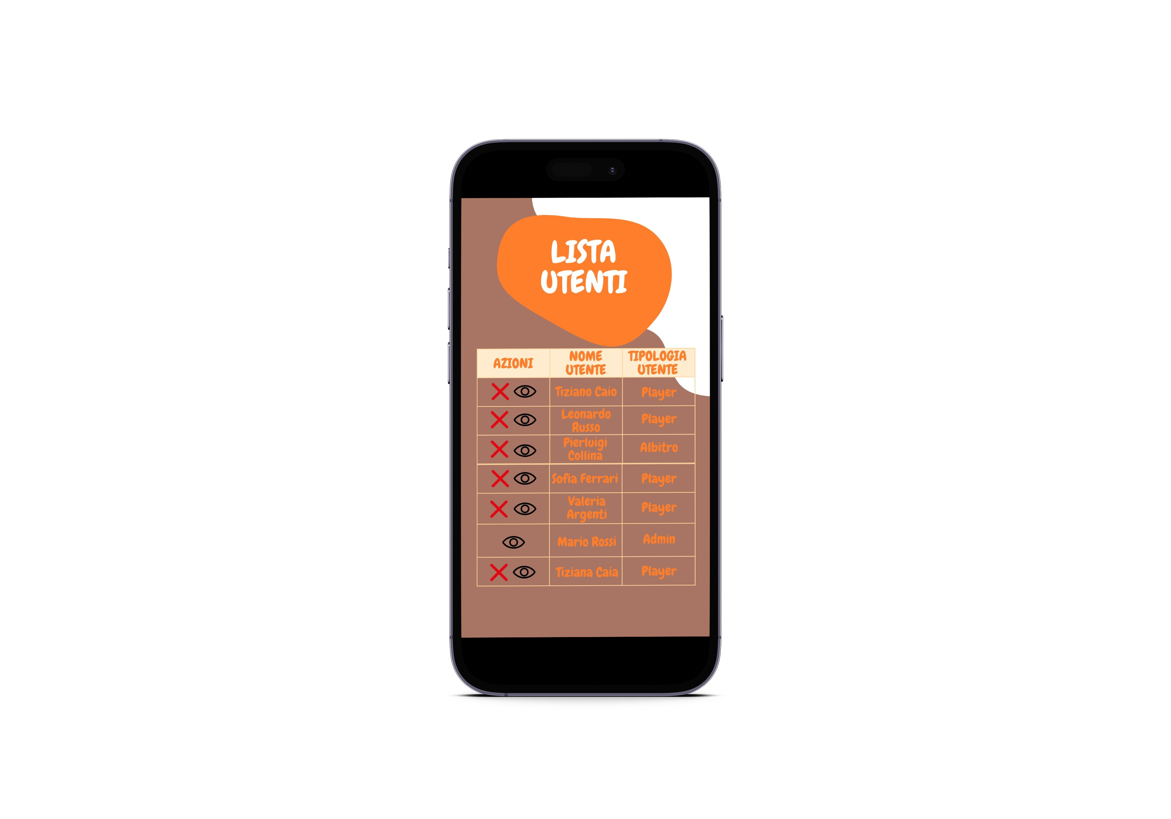

Pagina classifica

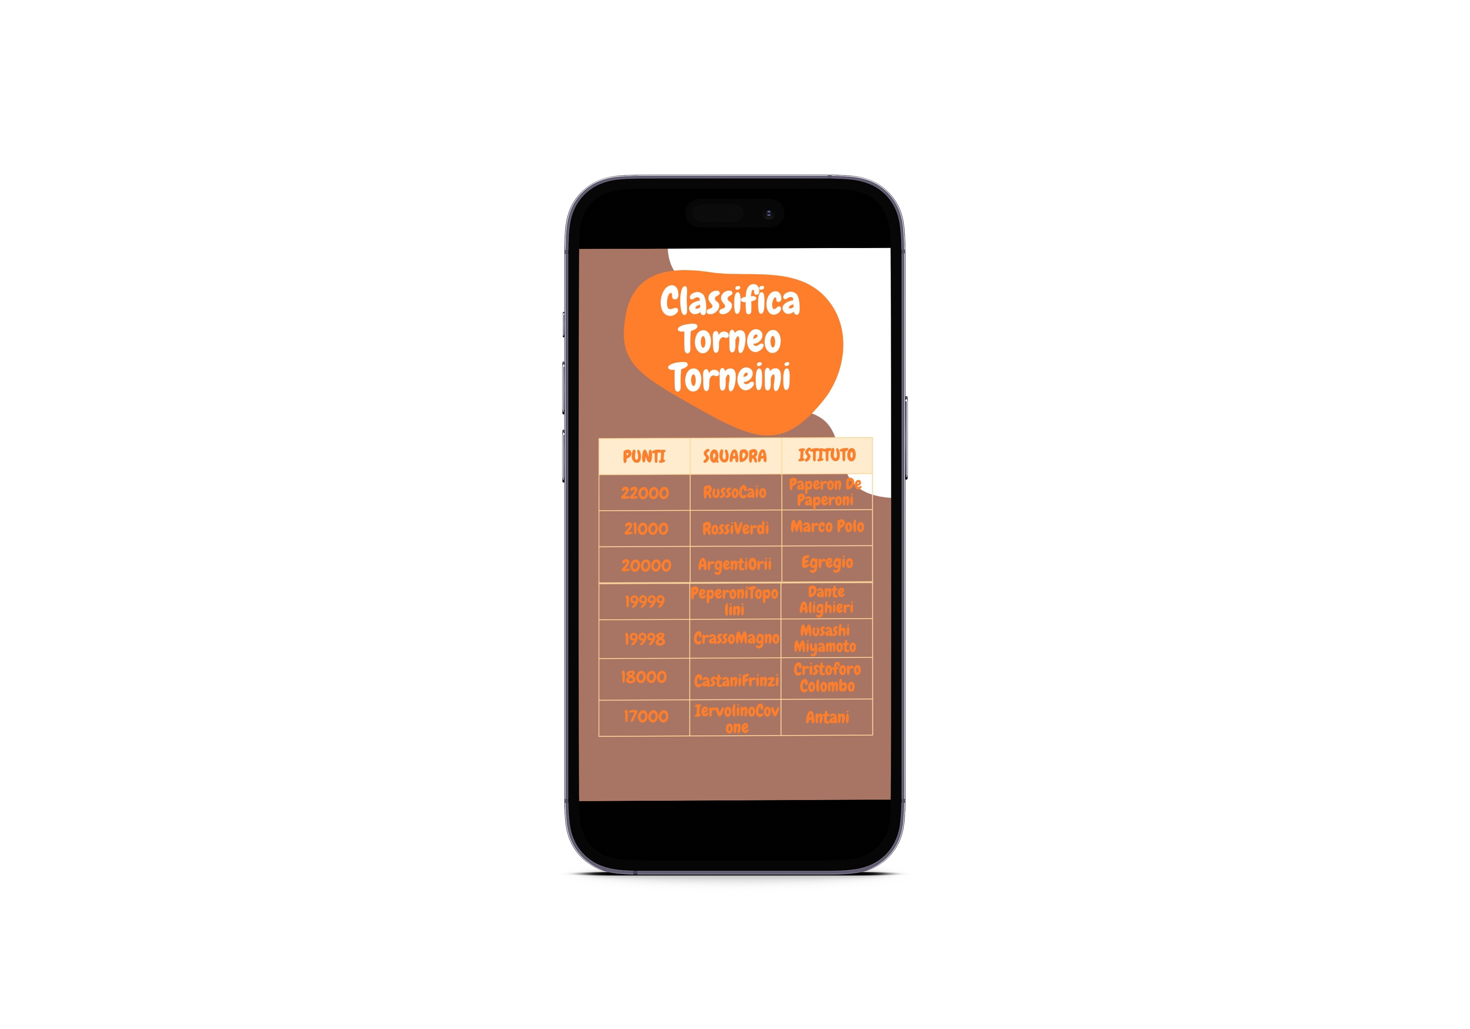

Pagina crea tavolo

